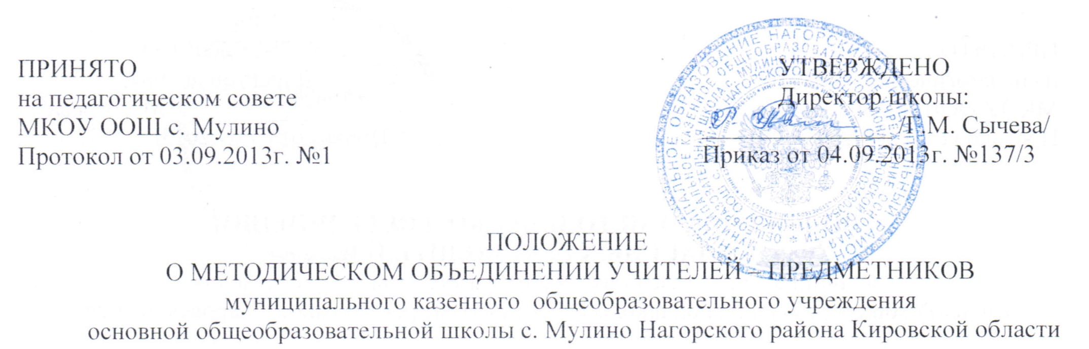

Настоящее положение разработано в соответствии с Законом РФ «Об образовании», Уставом МКОУ ООШ с. Мулино и определяет порядок выбора, структуру, полномочия и функции, а также порядок организации работы методического объединения учителей – предметников.
- Общие положения.
Методическое объединение учителей – предметников является структурным подразделением методической службы школы. Методическое объединение учителей предметников объединяет учителей, преподающих один и тот же предмет (дисциплины одной образовательной области) или предметы в одной ступени обучения, или классных руководителей параллели.
Работа методического объединения учителей-предметников строится в соответствии с программой развития школы, решениями педагогического совета, планом работы, утвержденным методическим советом.

II. Цели и задачи методическом объединении учителей – предметников.
2.1. Методическое объединение учителей - предметников создается как одна из форм самоуправления в целях:
- совершенствования методического и профессионального мастерства учителей,
- организации взаимопомощи для обеспечения соответствия современным требованиям к обучению, воспитанию и развитию школьников,
- объединения творческих инициатив,
- разработки современных требований к уроку, классному часу, внеурочному мероприятию и т.п.
2.2. Методическое объединение учителей - предметников решает следующие задачи:
- изучение нормативной и методической документации по вопросам образования,
- выбор школьного компонента,
- отбор содержания и составление учебных программ по предмету с учетом вариативности и разноуровневости,
- анализ авторских программ и методик,
- утверждение аттестационного материала для итогового контроля в переводных классах,
- ознакомление с анализом состояния преподавания предмета по итогам внутришкольного контроля,
- работа с обучающимися по соблюдению норм и правил техники безопасности в процессе обучения; разработка соответствующих инструкций охраны здоровья,
- взаимопосещение уроков по определенной тематике с последующим самоанализом и анализом достигнутых результатов,
- организация открытых уроков с целью ознакомления с методическими разработками,
- изучение передового педагогического опыта; экспериментальная работа по предмету,
- выработка единых требований к оценке результатов освоения программы на основе разработанных образовательных стандартов по предмету,
- разработка системы промежуточной и итоговой аттестации обучающихся,
- анализ методов преподавания предмета,
- отчеты о профессиональном самообразовании учителей, работы на курсах повышения квалификации, творческих командировках,
- организация и проведение предметных недель (декад и т.п.), предметных олимпиад, конкурсов, смотров, научных конференций,
- укрепление материальной базы и приведение средств обучения, в том числе учебно-наглядных пособий по предмету в соответствие с современными требованиями к учебному кабинету, к оснащению урока.

III. Функции методическом объединении учителей – предметников.
3.1.Работа методического объединения организуется на основе планирования, отражающего план работы школы, рекомендации городского методического кабинета, методическую тему, принятую к разработке педагогическим коллективом, учитывающим индивидуальные планы профессионального самообразования учителей.
3.2.Методическое объединение учителей – предметников часть своей работы осуществляет на заседаниях, где анализируются или принимаются к сведению решения задач, изложенных во втором разделе.
3.3.Методическое объединение учителей – предметников организовывает семинарские занятия, проводит цикл открытых уроков по определенной методическим советом теме, проводит первоначальную экспертизу изменений, вносимых преподавателями в учебные программы, планирует оказание конкретной методической помощи учителям - предметникам.
3.4.Методическое объединение учителей – предметников определяет систему внеклассной работы по предмету, ее ориентацию, идеи, организует разработку методических рекомендаций для обучающихся и их родителей (законных представителей) в целях наилучшего усвоения знаний, повышения культуры учебного труда, соблюдения режима труда и отдыха.
3.5.Методическое объединение учителей – предметников обеспечивает преемственность в преподавании учебных дисциплин, между учебной и внеклассной работой по предмету.
3.6.Методическое объединение учителей – предметников анализирует состояние учебных кабинетов, планирует их развитие.

IV. Права и обязанности методического объединения учителей – предметников:
4.1.Методическое объединение учителей – предметников имеет право рекомендовать администрации школы распределение учебной нагрузки по предмету при тарификации.
4.2.Методическое объединение учителей – предметников решает вопрос об организации углубленного изучения предмета в отдельных классах.
4.3.Методическое объединение учителей – предметников выбирает и рекомендует всему педагогическому коллективу систему промежуточной аттестации.
4.4.Каждый член методического объединения обязан:
- участвовать в заседаниях методического объединения, мероприятиях, проводимых методическим объединением,
- стремиться к повышению профессионального мастерства,
- знать и руководствоваться нормативно-правовой базой деятельности педагога, владеть основами самоанализа педагогической деятельности.

V. Организация деятельности.
5.1.В своей работе методические объединения учителей – предметников подчинены педагогическому совету, методическому совету школы, руководителю школы. Работа строится на основании плана работы методического объединения учителей – предметников, принятого на заседании методического объединения учителей – предметников и утвержденного методическим советом школы.
5.2.Руководитель методического объединения учителей – предметников назначается и снимается приказом руководителя школы
5.3.Руководитель методического объединения учителей – предметников обязан:
- организовывать оказание методической помощи молодым учителям,
- организовывать и систематически проводить заседания методического объединения учителей – предметников,
- отслеживать качество обученности в рамках стандарта,
- составлять план работы методического объединения учителей – предметников, и контролировать его выполнение,
- обобщать опыт работы, отчитываться о проделанной работе на методическом совете или педагогическом совете,
- координировать составление календарно-тематических и поурочных учебных планов, контролировать их выполнение,
- организовывать творческие отчеты, открытые уроки, методические дни, недели, декады, организовывать участие методического объединения в работе педсовета, методических семинарах в школе, городе.

